Afspraak 24  Net als: kinderen, mazelen, tekenen | 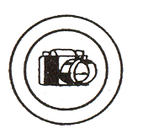 |  | Spellingskaarten:
Afspraak 24  Net als: kinderen, mazelen, tekenen |  |  | 67 |  | 68
Aan het einde van dit woord hoor je –urun, -ulun en -unun, maar je schrijft –eren, -elen, -enen. (stomme e)

